***FRANCESCO FOTIA***

**Via Della Palmarola Nuova 39, 00135 Roma**

**C.F. FTOFNC91T24H501H**

**Spett.le:**  Riccardo Alemanno

Direttore Automobile Club Roma

Via Cristoforo Colombo, 269

00147 ROMA

Tel. 06/51497202-6

**OGGETTO:** Preventivo evento 13 Maggio 2021

**Evento**: Presentazione tappa romana della Mille Miglia

Realizzazione servizio fotografico a Roma per ACI, Museo Storico della Motorizzazione Militare di Roma, Città Militare della Cecchignola 13 Maggio 2021 dalle ore 15 alle ore 18.30.

Il servizio fotografico comprende:

* N° 1 fotografo
* Consegna immagini post prodotte, in alta e bassa risoluzione per utilizzo stampa e social
* Consegna N°35/30 immagini ad alta risoluzione entro il giorno successivo.

**TOTALE PREVENTIVO**

IMPONIBILE 300,00 €

RITENUTA D’ACCONTO 45.00 €

(20% SUL 75% sull’imponibile)

NETTO 255,00€

Pagamento: 30 giorni

Roma, 9 Maggio 2021

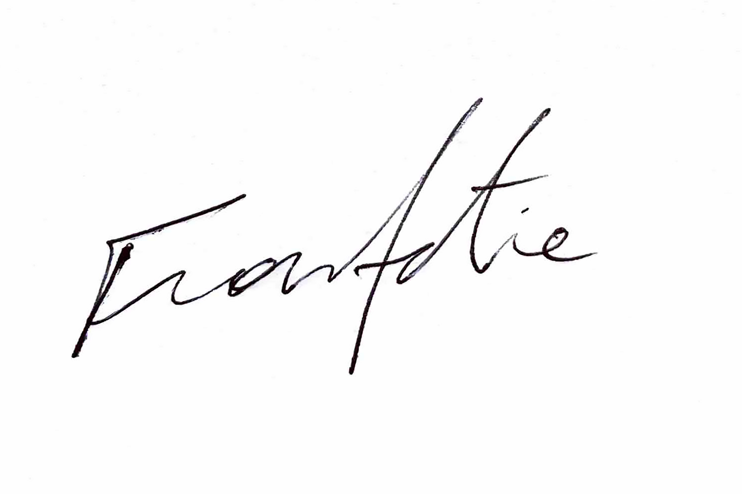

————————————————————————————————————————————————————————————————————

FRANCESCO FOTIA - Via Della Palmarola Nuova 39, 00135 - Roma

C.F. FTOFNC91T24H501H

Email: [francescofotia@hotmail.it](mailto:francescofotia@hotmail.it)

Mobile: **3472782420**